高三重点班期中质量大检测文科数学试题
一、选择题（60分）
1.抛物线y＝4ax²(a≠0)的焦点坐标是( )
A.(0，a) B.(a，0)

C. D.
2.执行如图所示的算法框图，输出的n为( )
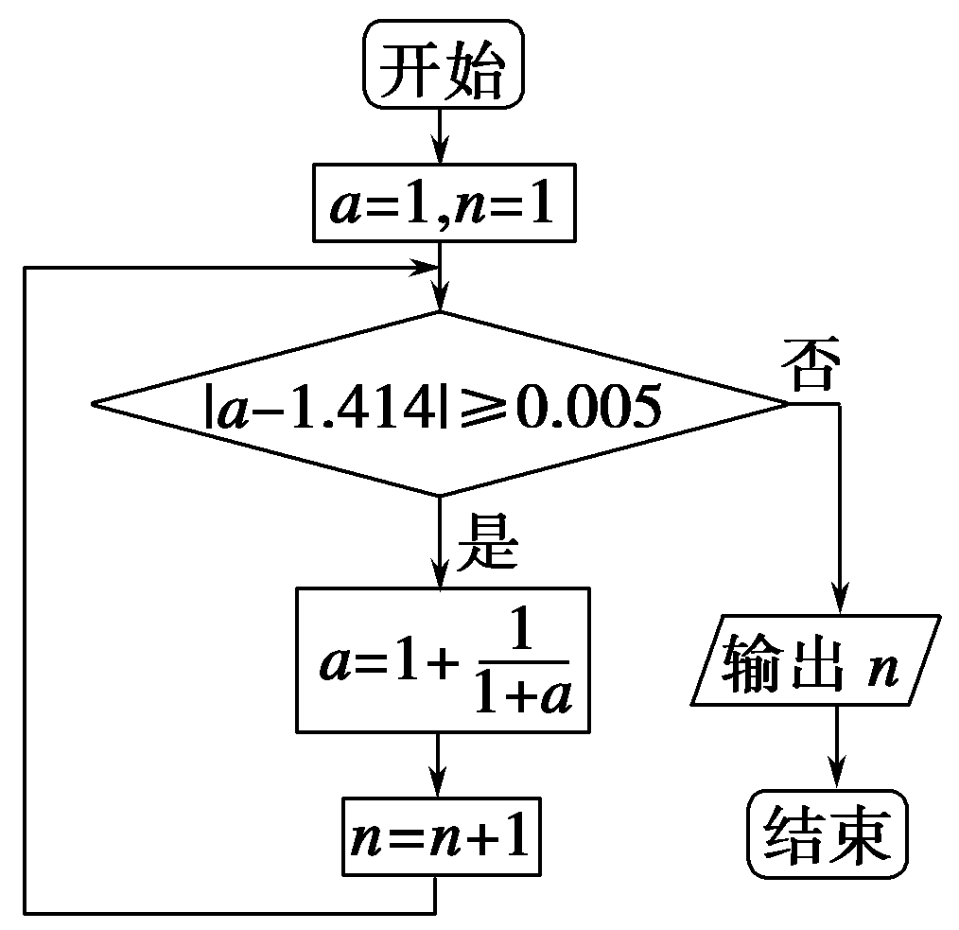
A.3 B.4 C.5 D.6
3.在平面直角坐标系xOy中，已知四边形AB$来&源：ziyuanku.comCD是平行四边形，AB＝(1，－2)，AD＝(2，1)，则AD·AC等于( )
A.5 B.4 C.3 D.2
4.向量a，b满足|a|＝1，|b|＝，(a＋b)⊥(2a－b)，则向量a与b的夹角为( )
A.45° B.60° C.90° D.120°
5.已知抛物线C：y²＝4x的焦点为F，直线y＝(x－1)与C交于A，B(A在x轴上方)两点.若AF＝mFB，则实数m的值为( )
A. B. C.2 D.3
6.某企业投入100万元购入一套设备，该设备每年的运转费用是0.5万元，此外每年都要花费一定的维护费，第一年的维护费为2万元，由于设备老化，以后每年的维护费都比上一年增加2万元.为使该设备年平均费用最低，该企业需要更新设备的年数为( )
A.10 B.11 C.13 D.21
7.若函数f(x)＝ax²－x－1有且仅有一个零点，则实数a的取值为( )
A.0 B.－ C.0或－ D.2
8.第31届夏季奥运会于2016年8月5日在巴西里约热内卢举行.运动会期间来自A大学2名和B大学4名共计6名大学生志愿者，现从这6名志愿者中随机抽取2人到体操比赛场馆服务，至少有一名A大学志愿者的概率是( )
A. B. C. D.
9..设z是复数，则下列命题中的假命题是( )
A.若z²≥0，则z是实数 B.若z²＜0，则z是虚数
C.若z是虚数，则z²≥0 D.若z是纯虚数，则z²＜0
10.已知双曲线C₁：－＝1(a>0，b>0)的离心率为2.若抛物线C₂：x²＝2py(p>0)的焦点到双曲线C₁的渐近线的距离为2，则抛物线C₂的方程为( )
A.x²＝y B.x²＝y
C.x²＝8y Ziyuanku.com D.x²＝16y
11.已知抛物线y²＝2px(p>0)的焦点F恰好是双曲线－＝1(a>0，b>0)的一个焦点，两条曲线的交点的连线过点F，则双曲线的离心率为( )
A. B.
C.1＋ D.1＋
12.已知等差数列{a_{n}}中，a₅＝13，S₅＝35，则公差d＝( )
A.－2 B.－1 C.1 D.3
二、填空题（20分）
13.设抛物线C：y²＝4x的焦点为F，M为抛物线C上一点，且点M的横坐标为2，则|MF|＝________.WWW.ziyuanku.com
14.如图所示，平面α，β，γ两两相交，a，b，c为三条交线，且a∥b，则a与c，b与c的位置关系是________.
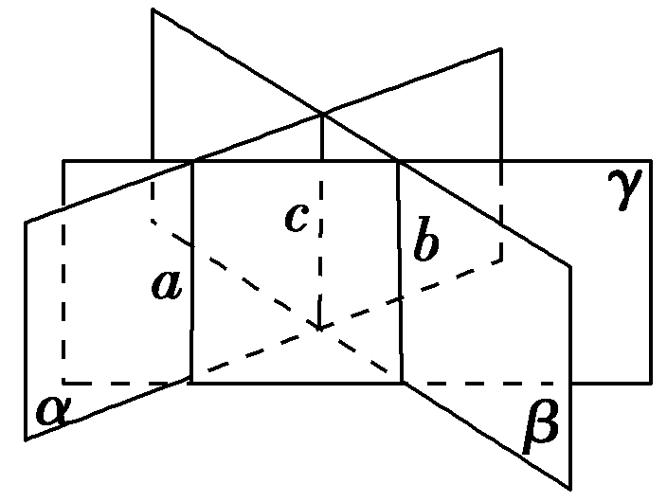
15.已知向量OA⊥AB， |OA|＝3，则OA·OB＝________.
16.从长度分别为2，3，4，5的四条线段中任意取出三条，则以这三条线段为边可以构成三角形的概率是________.
三、解答题（70题，17题10分，其余12分）
17.双曲线－＝1(a>0)的离心率为，抛物线C：x²＝2py(p>0)的焦点在双曲线的顶点上.
(1)求抛物线C的方程；
(2)过M(－1，0)的直线l与抛物线C交于E，F两点，又过E，F作抛物线C的切线l₁，l₂，当l₁⊥l₂时，求直线l的方程.

18.已知|a|＝4，|b|＝3，(2a－3b)·(2a＋b)＝61，
(1)求a与b的夹角θ；
(2)求|a＋b|；
(3)若AB＝a，BC＝b，求△ABC的面积.
19.已知函数f(x)＝4cos ωx·sin＋a(ω＞0)图象上最高点的纵坐标为2，且图象上相邻两个最高点的距离为π.
(1)求a和ω的值；
(2)求函数f(x)在[0，π]上的单调递减区间.

20.在平面直角坐标系xOy中，已知向量m＝，n＝(sin x，cos x)，x∈.
(1)若m⊥n，求tan x的值；
(2)若m与n的夹角为，求x的值.

21.在直角坐标系xOy中，以O为极点，x轴正半轴为极轴建立极坐标系.圆C₁，直线C₂的极坐标方程分别为ρ＝4sin θ，ρcos＝2.
(1)求C₁与C₂交点的极坐标；
(2)设P为C₁的圆心，Q为C₁与C₂交点连线的中点.已知直线PQ的参数方程为(t∈R为参数)，求a，b的值.

22.已知x＞0，y＞0，且2x＋5y＝20.
(1)求u＝lg x＋lg y的最大值；
(2)求＋的最小值.

参考答案
1.解析 抛物线y＝4ax²(a≠0)化为标准方程x²＝y，因此其焦点坐标，故选C.
答案 C
2.解析 由算法框图可知：a＝，n＝2；a＝，n＝3，a＝，n＝4，此时不满足条件，结束循环，输出n＝4，故选B.
答案 B
3.解析 ∵四边形ABCD为平行四边形，∴AC＝AB＋AD＝(1，－2)＋(2，1)＝(3，－1).∴AD·AC＝2×3＋(－1)×1＝5，选A.
答案 A
4.解析 ∵(a＋b)⊥(2a－b)，∴(a＋b)·(2a－b)＝0，
∴2a²－a·b＋2b·a－b²＝0，∴a·b＝0，∴向量a与b的夹角为90°.故选C.
答案 C
5.解析 联立抛物线与直线方程得，解得x_{A}＝3，x_{B}＝，∵所给直线经过抛物线的焦点F，且其准线为x＝－1，∴A点到准线的距离为4，B点到准线的距离为，据抛物线定义可有|AF|＝3|FB|，结合已知条件AF＝mFB可得，m＝3.故选D.
6.解析 设该企业需要更新设备的年数为x，设备年平均费用为y，则x年后的设备维护费用为2＋4＋…＋2x＝x(x＋1)，所以x年的平均费用为y＝＝x＋＋1.5(x∈N*)，由基本不等式得y＝x＋＋1.5≥2 ＋1.5＝21.5，当且仅当x＝，即x＝10时取等号，所以选A.
答案 A
7.解析 当a＝0时，函数f(x)＝－x－1为一次函数，则－1是函数的零点，即函数仅有一个零点；中·华.资*源%库 ziyuanku.com
当a≠0时，函数f(x中·华.资*源%库 ziyuanku.com)＝ax²－x－1为二次函数，并且仅有一个零点，则一元二次方程ax²－x－1＝0有两个相等实根.∴Δ＝1＋4a＝0，解得a＝－.
综上，当a＝0或a＝－时，函数仅有一个零点.
答案 C
8.解析 记2名来自A大学的志愿者为A₁，A₂，4名来自B大学的志愿者为B₁，B₂，B₃，B₄.从这6名志愿者中选出2名的基本事件有(A₁，A₂)，(A₁，B₁)，(A₁，B₂)，(A₁，B₃)，(A₁，B₄)，(A₂，B₁)，(A₂，B₂)，(A₂，B₃)，(A₂，B₄)，(B₁，B₂)，(B₁，B₃)，(B₁，B₄)，(B₂，B₃)，(B₂，B₄)，(B₃，B₄)，共15种.其中至少有一名A大学志愿者的事件有9种.故所求概率P＝＝.故选C.
答案 C
9.解析 举反例说明，若z＝i，则z²＝－1＜0，故选C.
答案 C
10解析 ∵－＝1的离心率为2，∴＝2，即＝＝4，∴＝.
x²＝2py的焦点坐标为，－＝1的渐近线方程为y＝±x，即y＝±x.由题意得＝2，
∴p＝8.故C₂的方程为x²＝16y.
答案 D
11.解析 ∵两条曲线的交点的连线过点F，∴两交点的横坐标为，则其中一交点为.代入双曲线方程得－＝1.又＝c，化简得c⁴－6a²c²＋a⁴＝0，解得e＝＝1＋.故选C.
答案 C
12.解析 依题意，得解得选D.
答案 D
13.解析 由抛物线的定义可知|MF|＝x_{M}＋＝2＋1＝3.
答案 3
14.解析 ∵a∥b，a⊂α，b⊄α，∴b∥α.
又∵b⊂β，α∩β＝c，∴b∥c.∴a∥b∥c.
答案 a∥b∥c
15.解析 因为OA⊥AB，所以OA·AB＝0.所以OA·OB＝OA·(OA＋AB)＝OA²＋OA·AB＝|OA|²＋0＝3²＝9.
答案 9
16解析 从四条线段中任取三条有4种取法：(2，3，4)，(2，3，5)，(2，4，5)，(3，4，5)，其中能构成三角形的取法有3种：(2，3，4)，(2，4，5)，(3，4，5)，故所求的概率为.
答案

17解 (1)双曲线的离心率e＝＝，
又a>0，∴a＝1，双曲线的顶点为(0，1)，又p>0，
∴抛物线的焦点为(0，1)，
∴抛物线方程为x²＝4y.
(2)由题知，直线l的斜率必存在，Ziyuanku.com
设直线l的方程为y＝k(x＋1)，E(x₁，y₁)，F(x₂，y₂)，
∵y＝x²，∴y′＝x，
∴切线l₁，l₂的斜率分别为，，
当l₁⊥l₂时，·＝－1，
∴x₁x₂＝－4，
由得x²－4kx－4k＝0，
∴Δ＝(－4k)²－4(－4k)>0，Ziyuanku.com
∴k<－1或k>0.①
由根与系数的关系得，
x₁·x₂＝－4k＝－4，∴k＝1，满足①，
即直线的方程为x－y＋1＝0.

18解 (1)∵(2a－3b)·(2a＋b)＝61，
∴4|a|²－4a·b－3|b|²＝61.
又|a|＝4，|b|＝3，∴64－4a·b－27＝61，
∴a·b＝－6.∴cos θ＝＝＝－.
又0≤θ≤π，∴θ＝.
(2)|a＋b|²＝(a＋b)²＝|a|²＋2a·b＋|b|²
＝4²＋2×(－6)＋3²＝13，∴|a＋b|＝.
(3)∵AB与BC的夹角θ＝，∴∠ABC＝π－＝.
又|AB|＝|a|＝4，|BC|＝|b|＝3，
∴S_{△ABC}＝|AB||BC|sin∠ABC＝×4×3×＝3.
19解 (1)f(x)＝4cos ωx·sin＋a＝4cos ωx·＋a＝2sin ωxcos ωx＋2cos²ωx－1＋1＋a＝sin 2ωx＋cos 2ωx＋1＋a＝2sin＋1＋a.
当sin＝1时，f(x)取得最大值2＋1＋a＝3＋a，
又f(x)图象上最高点的纵坐标为2，
∴3＋a＝2，∴a＝－1.
又f(x)图象上相邻两个最高点的距离为π，
∴f(x)的最小正周期T＝π，
∴2ω＝＝2，∴ω＝1.
(2)由(1)得f(x)＝2sin，
由＋2kπ≤2x＋≤＋2kπ，k∈Z，
得＋kπ≤x≤＋kπ，k∈Z.
令k＝0，得≤x≤，
∴函数f(x)在[0，π]上的单调递减区间为.

20解 (1)因为m＝，n＝(sin x，cos x)，m⊥n.
所以m·n＝0，即sin x－cos x＝0，
所以sin x＝cos x，所以tan x＝1.
(2)因为|m|＝|n|＝1，所以m·n＝cos＝，
即sin x－cos x＝，所以sin＝，
因为0<x<，所以－<x－<，所以x－＝，即x＝.
21解 (1)圆C₁的直角坐标方程为x²＋(y－2)²＝4，直线C₂的直角坐标方程为x＋y－4＝0.解得
所以C₁与C₂交点的极坐标为，，
注：极坐标系下点的表示不唯一.
(2)由(1)可得，P点与Q点的直角坐标分别为(0，2)，(1，3).
故直线PQ的直角坐标方程为x－y＋2＝0，
由参数方程可得y＝x－＋1，
所以解得a＝－1，b＝2.
22解 (1)∵x＞0，y＞0，∴由基本不等式，得2x＋5y≥2.
∵2x＋5y＝20，∴2≤20，即xy≤10，当且仅当2x＝5y时等号成立.因此有解得此时xy有最大值10.
∴u＝lg x＋lg y＝lg(xy)≤lg 10＝1.
∴当x＝5，y＝2时，u＝lg x＋lg y有最大值1.
(2)∵x＞0，y＞0，∴＋＝·＝≥＝，当且仅当＝时等号成立.
由解得∴＋的最小值为.

